A Contabilidade Gerencial como proposta para melhoria da Gestão Organizacional

Lucas Almeida dos Santos
Universidade Franciscana (UFN)
E-mail: luksanttos@gmail.com
Mariele Bittencourt Degliuomeni
Universidade Franciscana (UFN)
E-mail: mariele.degli@gmail.com
Bruna Faccin de Camargo
Universidade Franciscana (UFN)
E-mail: brunafacci@gmail.com
Renê Callegaro de Morais
Universidade Franciscana (UFN)
E-mail: renecallegaro@yahoo.com.br

Resumo: A contabilidade gerencial atualmente é essencial a todas as empresas, pois trata-se de um instrumento de apoio às tomadas de decisões, maximizando seu resultado, por meio de melhorias continuas no seu desempenho, o que possibilita à empresa alcançar seus objetivos de forma mais eficiente e eficaz. O presente estudo que teve como objetivo propor a implementação das ferramentas, que atreladas a contabilidade gerencial auxiliam na gestão de um escritório de advocacia, apresenta-se como um estudo de caso, de natureza qualitativa, exploratória e descritiva, tendo seus dados analisados pela técnica de análise de conteúdo. Como principais resultados, propôs-se ferramentas gerenciais mais adequadas e úteis à realidade operacional da empresa, com o intuito de contribuir com sua gestão organizacional como um todo, possibilitando que os gestores, por meio de seus relatórios, possam planejar, controlar e administrar de forma mais adequada às informações para um melhor desempenho organizacional. Logo, conclui-se que que são poucas as ferramentas gerenciais utilizadas pela empresa, no qual, por meio do questionário disponibilizado aos gestores, percebeu-se que novas ferramentas de gestão são fundamentais para o bom andamento das atividades gerenciais da empresa, porém lhes falta uma cultura organizacional que facilite a implementação das mesmas, pois estas em primeiro momento requerem controles constantes, bem como análise interpretação das informações extraídas destas.

Palavras-chave: Contabilidade Gerencial; Ferramentas Gerenciais; Gestão organizacional.

Linha Temática: Contabilidade Gerencial

1 Introdução

Devido às transformações tecnológicas, políticas e econômicas, as empresas necessitam fazer o uso de novas ferramentas para o gerenciamento e controle da organização, no que tange a gestão organizacional. No entanto, como forma de auxiliar na gestão, na mensuração, análise e divulgação de informações úteis no gerenciamento institucional, a contabilidade gerencial surge para auxiliar as empresas na criação de estratégias que auxiliem os gestores no processo decisório.
Dentre as áreas de conhecimento da contabilidade, na qual é de suma importância dentro do ambiente empresarial, a Contabilidade Gerencial, busca dar assistência aos administradores com várias técnicas e procedimentos contábeis, apresentados de maneira a contribuir aos gestores da organização em seu processo decisório.
Outrossim, o termo controle é um dos meios mais utilizados na prática gerencial, sua finalidade consiste na comparação entre os resultados pressupostos com os realizados, com a finalidade de certificar que o funcionamento das atividades esta de forma correta e definir os pontos que requerem correção. Lacombe (2009) entende que controle é uma forma de medir o desempenho, através da comparação com os objetivos e metas predeterminados. Inclui a análise de fatos e dados considerados relevantes e se necessário, proceder ao ajuste dos planos.
Assim, diante do exposto, o presente trabalho foi realizado numa empresa da área jurídica localizada na região central do Rio Grande do Sul – RS, atuante no mercado a mais de 30 anos e de abrangência nacional, tem como tema central a contabilidade gerencial e suas ferramentas para a gestão organizacional e controle, possuindo como problemática o seguinte questionamento: como a utilização de ferramentas gerenciais impactam na gestão organizacional de uma empresa da área jurídica? Com o intuito de responder a problemática apresentada, o presente estudo tem como objetivo de propor a implementação das ferramentas, que atreladas a contabilidade gerencial auxiliam na gestão de uma empresa da área jurídica.

2. REFERENCIAL TEÓRICO

2.1 Contabilidade gerencial versus contabilidade financeira

Padoveze e Benedicto (2007, p. 9) argumentam que “a contabilidade gerencial mudou o foco da contabilidade, passando dos registros e análise das transações financeiras para a utilização da informação para decisões, afetando o futuro”. Deste modo, entende-se que para o melhor controle de todas as informações que envolvem os procedimentos internos e externos da empresa, é relevante a utilização da contabilidade gerencial como suporte ao processo decisório.
Neste contexto Crepaldi (2011), pontua que a contabilidade como ferramenta de gestão é importante, pois ela trata de todos os fatos ocorridos dentro da organização, sendo que ela fornece informações e colhe dados para que possa ter uma análise de como está à situação de seu patrimônio. Ainda, Oliveira (2010) complementa que a geração de informações gerenciais visa, em especial, minimizar os riscos e as incertezas, para que a tomada de decisões possa ser a mais assertiva possível.
Contudo, a abordagem da contabilidade gerencial, em alguns casos, permeia entre construção de um sistema de informação contábil gerencial e um sistema de informação operacional, possibilitando que estes sejam dotados de características que preencham todas as necessidades informacionais dos administradores para o gerenciamento de sua empresa, como a avaliação de desempenho, maximização dos resultados, estratégias de sustentação, gestão contábil, tomada de decisão, entre outros.

2.2 Ferramentas gerenciais

As ferramentas gerenciais são planejadas para assessorar os gestores para as decisões principais dentro da organização, ou seja, serve de apoio para que os objetivos sejam alcançados, estando estas entrelaçadas com a missão e visão da empresa.

Quadro 01 – Ferramentas Gerenciais
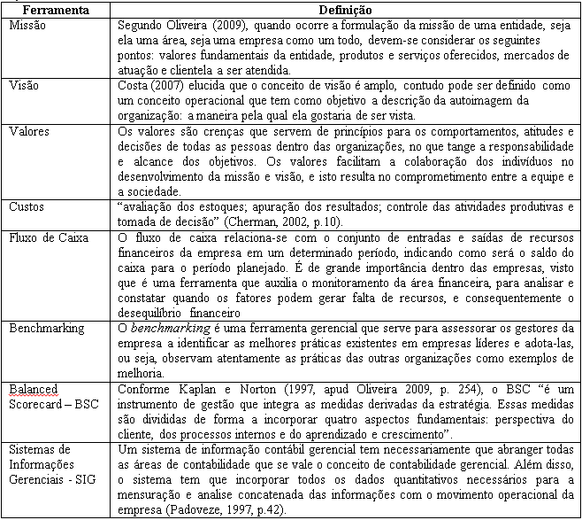Fonte: Elaborado pelos Autores

Atualmente, a contabilidade gerencial mostra-se como peça fundamental da gestão, pois a utilização dos recursos pode possibilitar a previsão de muitos obstáculos ou até mesmo a antecipação de resultados esperados pelas organizações. É uma ferramenta de apoio para o procedimento de controle organizacional.

2.3 Gestão organizacional

Atualmente as empresas, estão buscando alternativas para ter uma melhor gestão das informações, a contabilidade em geral está gradativamente dando assistência aos gestores a respeito de instrumentos que são uteis para a tomada de decisão e assim obter um melhor resultado em suas atividades, “a gestão refere-se ao funcionamento concreto das organizações, ao conjunto de pessoas com seus respectivos papéis e atribuições, inseridas em uma cultura que dá vida à organização rumo ao alcance de seus objetivos” (Pagliuso, Cardoso e Spiegel, 2010, p.42).

Quadro 02 – Gestão organizacional
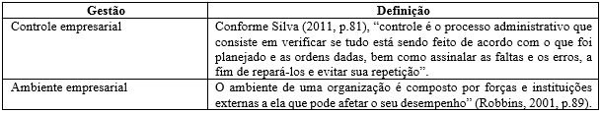
Fonte: Elaborado pelos Autores

Sendo assim, percebe-se que o ambiente empresarial está relacionado aos fatores estratégicos que as empresas demarcam para si, ou seja, é o fator que afeta o desempenho organizacional, o ambiente estabelecido pela empresa e consequentemente em seus objetivos empresariais, tendo respaldo em todas as áreas da organização, inclusive na parte contábil.

3 METODOLOGIA

O presente estudo que tem como objetivo propor a implementação das ferramentas, que atreladas a contabilidade gerencial auxiliam na gestão de uma empresa da área jurídica, apresenta-se como um estudo de caso, pois centrar-se em um único objeto de estudo, que conforme Yin (2015), o uso do estudo de caso é adequado quando se pretende investigar o como e o porquê de um conjunto de eventos contemporâneos. O autor assevera que o estudo de caso é uma investigação empírica que permite o estudo de um fenômeno contemporâneo dentro de seu contexto da vida real, especialmente quando os limites entre o fenômeno e o contexto não estão claramente definidos.
Ainda, a pesquisa se enquadra como descritiva e qualitativa, tendo em vista que as informações que foram coletadas referentes às ferramentas gerenciais e gestão empresarial da empresa analisada através da utilização de técnicas de coleta de dados, dentre elas o estudo de caso, a pesquisa bibliográfica e a verificação documental. Como forma de coletar dados que possam complementar o estudo em questão, utilizar-se-á da técnica de observação, realizada no ambiente organizacional, dos processos internos e anotações para coleta de informações relativas à utilização de ferramentas gerenciais.
Como instrumento para coleta de dados foi aplicado um questionário, pelos autores deste trabalho, sendo este, respondido pelos gestores da empresa estudada. Dessa forma, o mesmo questionário aplicou-se aos dois profissionais, possibilitando assim, uma futura comparação entre as percepções de ambos. Após a coleta de dados, por meio de questionário, foi feito uma análise de conteúdo das questões respondidas, compreendendo e interpretando os dados coletados e assim analisando os resultados obtidos. Diferente de outras técnicas como a estocagem ou indexação de informações, crítica literária, é sempre feita a partir da mensagem e tem por finalidade a produção de inferências (BARDIN, 2011).

4 RESULTADOS E DISCUSSÕES

A empresa em análise atua na área de advocacia há mais de 30 anos, possui a sua matriz situada numa cidade do interior do Rio Grande do Sul, tendo outras filiais e parcerias distribuídas pelo Brasil. A atuação da empresa iniciou quando um dos sócios começou a atuar profissionalmente nas áreas civil, trabalhista e administrativa, delimitando o atendimento, depois de determinado período, à defesa dos servidores públicos.

4.2 Análise da empresa quanto a utilização de Ferramentas Gerenciais

A utilização de ferramentas gerenciais por parte das empresas deve estar atrelada a cultura da informação, visto que, estas devem, também, servir de suporte para que os gestores tenham embasamento para tomar decisões, seja de âmbito financeiro ou operacional. Contudo, percebe-se que as ferramentas gerenciais por parte da contabilidade necessitam ser utilizadas de forma integrada, uma vez que, sua estrutura depende da execução de processos de todos os envolvidos dentro da organização.
No entanto, em se tratando de utilização de ferramentas para o gerenciamento do mesmo, percebe-se primeiramente que a empresa tem como missão “atuar nas áreas de direito público, para servidores e suas entidades de classe, do direito do trabalho, para trabalhadores da iniciativa privada e suas entidades de classe, e na área de direito previdenciário, prestando serviços jurídicos qualificados, para fazer prevalecer os direitos e interesses dos clientes”.
De acordo com a missão organizacional apresentada da empresa, nota-se que a mesma não está bem clara, objetiva e entendida por todos da organização, dificultando a integração de todos no que tange ao fazer-se cumprir esta dentro da empresa.
No contexto da visão organizacional foi definida pela empresa como: “tornar-se o escritório de advocacia que atenda ao maior número de servidores públicos e trabalhadores em geral e suas entidades sindicais de base no país” (Empresa pesquisada, 2017). No que tange os valores institucionais do escritório em análise estão: a honestidade, a responsabilidade, o comprometimento e o respeito.
De acordo com o instrumento de pesquisa aplicado ao Contador (Gestor 1) e Advogado (Gestor 2), como forma de percepção da empresa e o grau de conhecimento dos gestores acerca da contabilidade gerencial, fez-se necessário abordar questionamentos a respeito da utilização de ferramentas de gestão, como as mesmas influenciam no processo decisório, e de que maneira a contabilidade gerencial contribui para o gerenciamento da empresa.
Na Figura 2 apresenta-se, em primeiro momento, os questionamentos iniciais realizados aos gestores da empresa, bem como a utilização da contabilidade gerencial nas atividades empresarias, e quais ferramentas de gestão são conhecidas e utilizadas por ambos dentro da organização.

Figura 2: Utilização das ferramentas gerenciais dentro da empresa

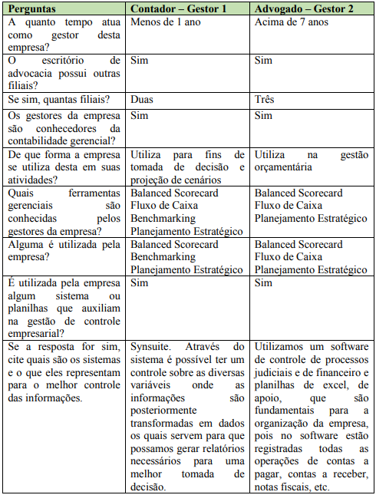
Fonte: Elaborado pelos autores.

Por meio dos resultados obtidos, percebe-se que o Gestor 1 atua na empresa a menos de 1 ano, e apesar de pouco tempo de atuação possui um entendimento sobre a contabilidade gerencial mais avançado. Este fator deve-se, também, pelo fato de o mesmo ser formado em contabilidade, e possuir experiência maior nesta área do que o Gestor 2 que possui formação em Direito. Ainda, o Gestor 2 atua como gerente há aproximadamente 10 anos, o qual não possui conhecimento suficiente para entender e de utilizar a contabilidade gerencial como ferramenta gerencial na gestão organizacional do escritório.
Logo, verifica-se que o Gestor 1 e Gestor 2 deram respostas distintas no que diz respeito à quantidade de filiais que o escritório possui, constatando assim, que ambos possuem entendimentos divergentes referentes à estrutura organizacional da empresa, dentro de uma visão holística. Tal fator pode estar atrelado à empresa não possuir uma estrutura organizacional funcional bem definida, dificultando, também, a integração entre os departamentos e filiais.
No que tange o conhecimento da contabilidade gerencial, ambos relataram que possuem entendimento sobre esta questão. Acerca das ferramentas gerenciais utilizadas pela empresa, percebe-se que ocorre uma contradição entre as repostas dos gestores, haja vista que o contador mencionou o Benchmarking e o advogado relatou o fluxo de caixa como sendo a ferramenta usada na empresa. Portanto, constata-se que os gestores precisam pensar em conjunto para que os resultados da empresa sejam mais qualificados e que possam usufruir das ferramentas de gestão de acordo com as necessidades.
Conforme respostas de ambos, a organização começou a utilizar o Balanced Scorecard (BSC) para o seu planejamento estratégico, projetado para 3 anos e realizando sua revisão anual. Dessa forma o BSC permitiu o alinhamento dos planos de ação dentro dos objetivos que centralizam diretamente para o alcance da visão estratégica da empresa. O planejamento estratégico é elaborado pelo Conselho de Administração (Sócios) com a participação de colaboradores convidados. Ainda, em se tratando das estratégias utilizadas pela empresa em análise, percebe-se, por meio da Figura 3 abaixo, a evidenciação das relações existentes nos objetivos estratégicos estipulados em todas as perspectivas da ferramenta BSC, auxiliando assim, na divulgação de sua estratégia, conforme mapa estratégico da empresa.

Figura 3: Mapa estratégico da empresa
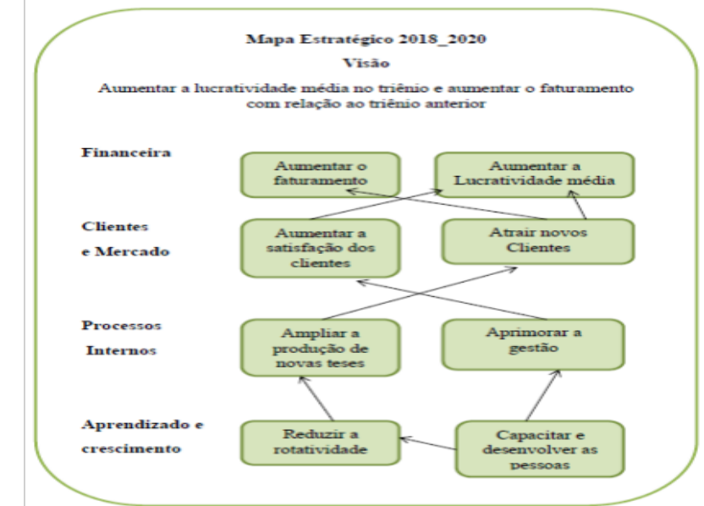
Fonte: Elaborado pelos autores.

Em relação aos objetivos estipulados para a perspectiva de aprendizado e crescimento, evidenciou investir no processo de capacitação para os colaboradores e motivar os mesmos com treinamentos, benefícios, isso poderá resultar em um melhor ambiente de trabalho e fazer com que se tornem mais eficientes em seus desempenhos, e consequentemente isso irá reduzir a rotatividade da organização, tendo como base melhorar a qualidade do feedback e um recrutamento e seleção de forma mais criteriosa.
Na perspectiva de processos internos, aumentar a eficácia da pesquisa e desenvolvimento em novas teses poderá trazer um retorno positivo, através de processos diferenciados e cada vez mais eficientes, tendo em vista que aprimorar a gestão da qualidade e realizar auditorias internas, poderá resultar em um trabalho mais eficaz e até mesmo um aumento de número de clientes. Além de que, com processos internos mais aprimorados, a inadimplência poderá diminuir. Assim, ratificando o exposto, Kaplan e Norton (1997) abordam que os objetivos e medidas para a perspectiva dos processos internos derivam de estratégias voltadas para os clientes-alvo, mostrando novos processos de negócios nos quais a empresa deverá buscar a excelência.
Quanto à perspectiva de clientes e mercado, a empresa busca atingir 90% de satisfação dos clientes, através da estratégia de melhorar a comunicação entre ambos, ou seja, busca aperfeiçoar e deixar mais prática a relação da empresa com os clientes, e com isso o aspecto importante é aumentar o número de pesquisas de satisfação do cliente, pois além deste objetivo estratégico a empresa procura atrair novos clientes, desenvolvendo assim, áreas de previdenciário, trabalhista, servidores estaduais e municipais.
Observa-se que a perspectiva clientes foi adaptada pela empresa, segundo Kaplan e Norton (1997), as propostas de valor apresentadas aos clientes são os atributos que os fornecedores oferecem, através de seus serviços, para gerar fidelidade e satisfação em segmentos-alvo.
Por fim, na perspectiva financeira, o objetivo estratégico é aumentar o faturamento em relação ao triênio anterior, através da redução da inadimplência, melhorando assim a eficácia da equipe de cobrança; acelerar o andamento de processos relevantes; ajuizar ações coletivas na matriz e nas unidades, e, portanto, atingir a lucratividade média com aumento da eficácia das equipes e redução de custos e despesas.
No que tange a utilização de ferramentas para controle e gestão empresarial, nota-se que ambos citaram o sistema, o Gestor 1 ressaltou que todas as informações contidas nele são transformadas em dados e consequentemente em relatórios para a tomada de decisão. Porém o
Gestor 2 citou apenas que é fundamental para a organização da empresa, visto que todas as operações são registradas no próprio sistema, além de planilhas utilizadas que servem de apoio para controle das informações.
Em relação ao sistema utilizado, percebe-se que o mesmo atende as perspectivas no que diz respeito à geração de relatórios para verificação de clientes inadimplentes e quais são os títulos em aberto de honorários advocatícios e periciais, além de ressarcimento de custas, entre outras. Ademais, é possível gerar um relatório de todas as notas fiscais emitidas por unidade, sendo assim, conseguimos visualizar quanto foi o faturamento mensal e o acumulado do ano.
Conforme analisado na empresa, o sistema financeiro precisa de ajustes em relação a determinados pontos entre contabilidade e financeiro. Percebe-se uma dificuldade na importação dos arquivos para contabilidade, além do sistema reconhecer no arquivo contas diferentes do que realmente foram lançadas, trazendo assim, diferença entre o relatório de determinada conta com o razão da contabilidade. No momento, a empresa passou a investir em um profissional responsável pelo sistema para que o mesmo possa analisar os problemas encontrados e conseguir solucioná-los.
Dessa forma, nota-se que o Gestor 1 deveria participar mais de determinados pontos em relação ao sistema, pois com a opinião de um contador, o sistema poderia proporcionar diversas ferramentas que pudessem auxiliar melhor o setor financeiro, e consequente a gestão do escritório.

4.3 Procedimentos utilizados pelos gestores quanto a gestão de sistemas de controle e gestão empresarial

De acordo com as análises elaboradas a partir das respostas dos gestores e conforme observado no ambiente pesquisado, ambos citaram que a finalidade das ferramentas gerenciais para o gerenciamento da empresa é para o planejamento e controle, e para prestação de contas aos sócios. Além disso, vale ressaltar que as ferramentas são um apoio para tomada de decisões, além de possibilitar uma melhoria em relação à gestão organizacional, e pode auxiliar em projetos futuros que a empresa poderá desenvolver.
Logo, no que tange a utilização de sistemas de informações gerenciais, para que o controle de informações contábeis seja desenvolvido, os gestores apontaram que a empresa utiliza um sistema financeiro. Porém, ao sistema utilizado, e se o mesmo atende as perspectivas no que diz respeito à geração de ferramentas gerencias, os gestores participantes respondem por meio de fatos isolados e diferentes quanto à realidade vivenciada. Para o Gestor 1, este menciona que não atende as necessidades da empresa neste quesito, todavia, menciona que o mesmo atende em partes, pois está mais voltado para a parte de registro financeiro, e não possuindo um sistema integrado de ferramentas gerenciais que possibilitem uma análise do fluxo de caixa, além de um DRE e um balancete. Ademais menciona que futuramente o desenvolvedor do sistema quer agrupar junto ao sistema financeiro um sistema gerencial, que será fundamental para a tomada de decisão.
Para o Gestor 2, este apenas menciona que o sistema atende todas as expectativas sobre a geração de ferramentas de gestão. Portanto, nota-se que o mesmo não possui um entendimento detalhado sobre o que o sistema realmente oferece, demonstrando assim, que apesar dos anos de atuação como diretor geral do escritório, não se deteve em a empresa possuir ferramentas gerenciais através do sistema, e também por não ter um conhecimento especifico sobre a contabilidade gerencial e como esta ferramenta pode auxiliar na gestão organizacional da empresa.
Logo, conforme observado na empresa pesquisada, percebe-se que o sistema é utilizado apenas para lançamentos de receitas, despesas, pagamento de processos, entre outras funcionalidades, ou seja, atendendo simplesmente aquilo que é necessário dentro da rotina da organização. Dessa forma, acredita-se que a mesma deveria investir nesta questão, pois possuindo um sistema integrado a dar um suporte às operações gerenciais e operacionais da empresa, seria uma forma de aprimorar a gestão organizacional, aumentar seus resultados, e consequentemente melhorar seus processos internos.

4.4 Percepções e práticas dos gestores quanto à gestão da empresa

Em relação à gestão da empresa, foram realizados questionamentos aos responsáveis quanto à importância da empresa possuir ferramentas gerencias para o processo decisório e como a contabilidade influencia na gestão organizacional – financeira e operacional - da empresa. Ainda, as análises a seguir dão conta, não somente da percepção dos gestores, mas, também, das observações feitas no ambiente empresarial, os quais contribuíram para a construção dos resultados.
Assim, percebeu-se que o Gestor 1, aponta que as ferramentas gerenciais são fundamentais para a tomada de decisão e para que a organização possa atingir suas metas e sua visão para o futuro. Além disso, ressalta que a contabilidade é essencial neste processo, visto que é por meio desta que todas as análises são geradas, destaca também, que a contabilidade e ferramentas gerenciais se complementam. Desta forma, entende-se que o mesmo possui conhecimentos acerca da contabilidade gerencial, e como esta pode auxiliar na gestão das organizações, através de suas ferramentas.
Ainda, mediante informações coletadas, percebe-se que o Gestor 2 possui uma percepção divergente quanto ao Gestor 1, uma vez que se tratam das mesmas práticas operacionais, pois menciona que as ferramentas são fundamentais para a sobrevivência da empresa, pois permite planejamento, acompanhamento e o desenvolvimento das estratégias. Porém, relata que a contabilidade, atualmente não exerce grande influência na gestão, pois esta é desenvolvida principalmente com base nos controles financeiros e gerenciais. Menciona também que a contabilidade serve apenas para conferência, consolidação e comparação dos dados gerenciados através de outras ferramentas. Logo, nota-se que este, aborda no primeiro momento que a contabilidade é importante para a empresa, e menciona no segundo momento que a mesma não exerce influência no momento atual da organização.
Assim, quanto à concepção sobre como as ferramentas de gestão auxiliam no controle e organização da empresa, ambos os gestores concordam que estas são fundamentais para a tomada de decisão, por meio da geração de dados e informações. Logo, a empresa utiliza a DRE gerencial para fins de decisões, a mesma é elaborada pela contabilidade após o dia 15 de todo mês, e assim que finalizado, os resultados do período são analisados pela gerência da matriz. No entanto, observa-se também, que na empresa em questão os colaboradores não participam de decisões a respeito da gestão, apenas são informados após a decisão final de determinado assunto.
Além disso, a empresa faz a utilização de planilhas de controle referente às contas judiciais liberadas, bem como dos adiantamentos salariais, planos de saúdes que são encaminhados à contabilidade para o cálculo da folha de pagamento, planilhas das despesas diárias, além do sistema utilizado que serve como auxilio através dos relatórios simplificados emitidos por este.
Outrossim, no setor Gerencial, este possui um colaborador responsável sobre as auditorias dos processos, onde são analisados os pagamentos, bem como os valores dos honorários advocatícios destacados e cobrados, além do cálculo dos honorários periciais onde são elaborados e repassados na sua maior parte a terceiros.
Assim, percebe-se que as práticas de gestão utilizadas pelos gestores na empresa, apresentam-se de forma insipiente, pois ao que parece estes não possuem um preparo maior para desempenhá-las. Ainda, a falta de organização e foco nas estratégias organizacionais faz com que estes não se detenham no controle e mensuração dos resultados de forma a melhorar a gestão dentro do escritório, criando, por vezes um ambiente incerto de organização.

4.5 Ferramentas propostas para a empresa

Toda empresa necessita de ferramentas que auxiliem o desenvolvimento de sua gestão, em todos os níveis e que possam ser utilizadas por todos os envolvidos nas atividades financeiras e operacionais. Assim, uma das ferramentas fundamentais para a organização da empresa é o organograma, que segundo Lacombe (2003), é uma representação gráfica simplificada da estrutura organizacional de uma instituição, especificando os seus órgãos, seus níveis hierárquicos e as principais relações entre estes. Na Figura 4, tem-se a sugestão de um organograma mais adequado e de melhor entendimento, visto que, de acordo as observações feitas no ambiente pesquisado, o atual organograma da empresa não reflete a situação vivenciada pelos colaboradores que se sentem perdidos quanto as questões hierárquicas da organização.

Figura 4: Organograma
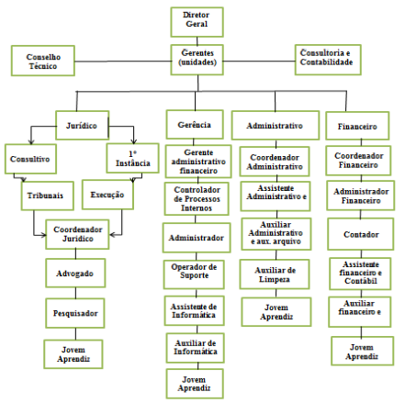
Fonte: Elaborado pelos autores.

Conforme organograma proposto nota-se que a estrutura organizacional da empresa foi arranjada de uma forma mais clara e direta, exibindo cada departamento da empresa e as funções atribuídas a cada setor desta. Ainda, salienta-se que este torna-se de grande relevância, pois é por meio deste que tem-se uma melhor visualização dos cargos ocupados por cada um, permitindo que se saiba a quem o colaborador está ligado hierarquicamente.
Diante do contexto apresentado, na percepção de Daft (2006), estes apontam que a estrutura organizacional de uma empresa se reflete no organograma, pois é através dele que pode-se visualizar a representação do conjunto inteiro de atividades e processos subjacentes a uma organização.
Assim, conforme a percepção dos Gestores, a empresa possui missão, visão e valores claramente definidos, porém, de acordo com a literatura vigente e investigação feita acerca de outros estabelecimentos que possuem as mesmas características, estes necessitam estarem de forma mais precisa, pois possibilita que empresa possa traçar metas a curto e longo prazo, bem como se possa diferenciar frente aos concorrentes. A seguir, segundo observado na empresa, foi proposto uma nova missão, visão e valores como sugestão para a mesma, conforme Figura 2.

Figura 2. Missão, Visão e Valores.
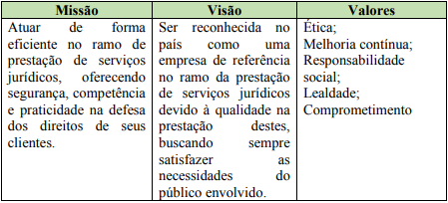
Fonte: Elaborado pelos autores.

Conforme a Figura 2, houve a necessidade da criação da missão, visão e valores da organização, com maior abrangência de baseado na literatura vigente, ficando estes de forma mais simplificada, objetiva e melhorando sua compreensão de todos os colaboradores da empresa.
Outra ferramenta utilizada pela empresa é o BSC, o qual traduz por meio de indicadores de desempenho as estratégias organizacionais, alinhando estas ao planejamento estratégico. Segundo Kaplan e Norton (1997), o Balanced Scorecard é mais do que um sistema de indicadores, o mesmo complementa as medidas financeiras do desempenho passado com medidas dos vetores que desempenham o desenvolvimento futuro.
Em relação ao BSC, percebeu-se que a empresa não utiliza o mesmo em sua totalidade, deixando de fora indicadores que auxiliariam na maximização da gestão organizacional. Dessa forma, propõe-se a esta alguns indicadores de acordo com as perspectivas utilizadas, para melhor controle e execução de suas atividades. Assim, Figura 3 sugere-se, de acordo com o observado na literatura e no ambiente pesquisado, indicadores que a mesma poderia aperfeiçoar para mensurar seu desempenho, tal como, organizar melhor a empresa para que esta tenha um controle mais adequado.

Figura 3. Indicadores de desempenho
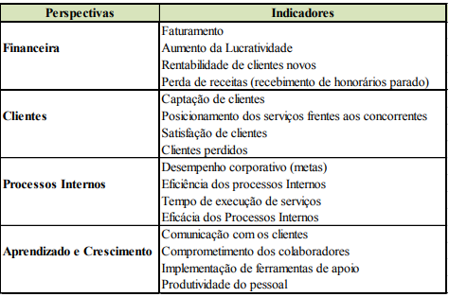
Fonte: Elaborado pelos autores.

Sendo assim, é necessária uma ligação entre os setores e responsáveis para que os indicadores funcionem de forma eficaz. Por conseguinte, percebe-se que a contabilidade gerencial contribui de forma ampla na determinação do desempenho organizacional, pois o BSC possui abrangência a todos os setores da empresa, e não apenas os que considera de alcance da contabilidade.
Além disso, conforme observado na empresa, foi proposta uma interligação das premissas do BSC juntamente com o ciclo do PDCA, tendo em vista que pode gerar uma ferramenta eficaz e eficiente de medição e melhoria dentro da organização. Conforme demonstrado na Figura 4, propôs-se uma interligação para a gestão gerencial do escritório em questão, utilizando-se de indicadores de desempenho para avaliação e controle do resultado, tanto financeiro, quanto operacional.

Figura 4. Proposta de interligação para a gestão gerencial.
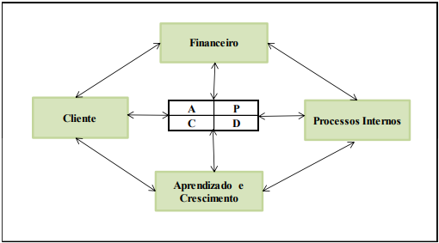
Fonte: Elaborado pelos autores.

Assim, segundo Moura (2002), o PDCA é um instrumento importante de qualidade total, que resume toda a elaboração do processo de gestão organizacional, além de se basear nos quatro passos: Planejar, Direcionar, Controlar e Agir. Conforme analisado na ferramenta proposta, o ciclo do BSC está completamente ligado às funções do PDCA, no qual, por meio da premissa percebe-se que quanto maior a satisfação dos clientes os resultados financeiros serão alcançados da melhor forma, além do mais, na premissa de processos internos, possuindo colaboradores mais capacitados melhoram o seu desempenho como organização, na premissa de aprendizado e crescimento os conhecimentos e habilidades dos colaboradores são fundamentais para a inovação dentro da empresa, e por fim na premissa cliente, através da melhoria nos desempenhos haverá um aumento de clientes. Desta forma, o BSC pode ser utilizado como uma ferramenta de suporte a melhoria continua e controle de qualidade dentro do ciclo PDCA.
Outra ferramenta necessária, e que não é utiliza para tomada de decisões é o fluxo de caixa, haja vista que este que permite controlar de forma gerencial as atividades que a empresa realiza, logo, proporciona uma visão mais precisa sobre o movimento financeiro. A organização possui um grande volume de entradas e saídas, porém, não possui controle de seus recursos financeiros. Na Figura 5, elaborou-se um modelo, de acordo com as atividades da empresa como sugestão para a mesma.

Figura 5. Proposta de Fluxo de Caixa
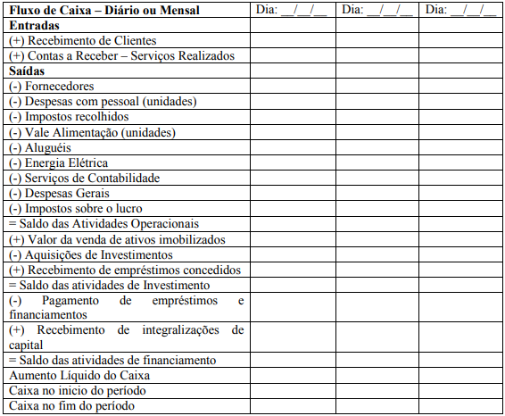
Fonte: Elaborado pelos autores.

Assim, com a intenção de colaborar com a organização no controle das entradas e saídas da empresa em um determinado período, seja diariamente, mensalmente, propôs-se um modelo simplificado de Fluxo de Caixa, que possa auxiliar a gestão contábil da empresa em análise, fazendo com que a organização visualize melhor as variações das movimentações financeiras ao longo do tempo.
Ainda, conforme analisado na organiz0ação, a mesma pretende realizar pesquisas de satisfação de clientes, porém, os gestores0 afirmam que se faz necessário investimento financeiro para tal ação, por meio da contratação de um colaborador que seja responsável em ligar para os clientes para obter estes resultados, ou até mesmo investir em alguma empresa responsável para esta pesquisa. Sendo assim, unindo a teoria e a prática, propôs-se uma pesquisa para empresa, a qual pode ser operacionalizada, por meio de uma das ferramentas do Google Docs, onde a pesquisa pode ser enviada aos clientes por e-mail, sendo que estes poderão responder e enviar suas respostas automaticamente, ou seja, não precisaria de investimentos mais avançados.
Conforme elucidado anteriormente, foi elaborado um questionário, propondo-se conhecer o nível de satisfação dos clientes de acordo com os serviços que a empresa oferece.
Isto posto, as pesquisas de satisfação de cliente possibilitam que a empresa em foco consiga visualizar melhor o que o cliente considera e espera dos serviços prestados pelo escritório. Além disso, esta ferramenta pode aperfeiçoar os processos, reduzir custos e consequentemente, melhorar os investimentos, possibilitando uma boa relação com seu público, estando atentos às necessidades destes, bem como buscar melhorias para melhor atendê-los.
Logo, outra ferramenta proposta para a empresa, é o controle para o imobilizado, o mesmo pode trazer principalmente uma reduç0ão em relação aos custos e pode oferecer um melhor controle e identificação dos bens da organização. Assim, torna-se necessário fazer um levantamento de todos os bens da empresa como, veículos, máquinas e equipamentos, móveis, imóveis, computadores e periféricos e etc. Conforme Figura 6, foi elaborada uma planilha de controle para o imobilizado, onde será útil para o controle interno e para mensuração dos bens da empresa.

Figura 6. Planilha de controle para o Imobilizado.
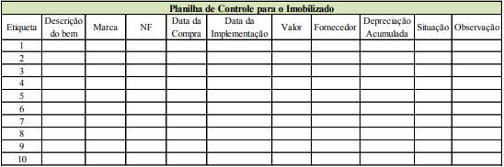
Fonte: Elaborado pelos autores.

Assim, a proposta de um controle para o imobilizado, além de subsidiar a tomada de decisões, é fundamental para administrar seus recursos e evitar a possibilidade de despesas futuras, visto que, é essencial possuir este controle para que estes bens estejam alinhados corretamente com a escrituração contábil, proporcionando assim, uma correta classificação, além de possibilitar de forma ampla, um controle gerencial destes.
Assim sendo, como roteiro para preenchimento do controle do imobilizado, referente à Figura 4, elaborou-se a descrição de cada item deste, com o intuito de facilitar e orientar os gestores quanto ao seu manuseio.
Sendo assim, todos os bens devem ser registrados corretamente na contabilidade, de acordo com as características específicas de cada um. No entanto, esta ferramenta proposta serve como forma de auxiliar de forma simplificada a gestão contábil organizacional da empresa em foco, por meio do controle gerencial do patrimônio da empresa.
Assim, levando em consideração o contexto da empresa analisada, no Quadro 4, foi proposto um modelo simplificado desta ferramenta, o qual pode contribuir nas obrigações financeiras mensais que a empresa possui.

Figura 4. Planilha de Cumprimento de Prazos
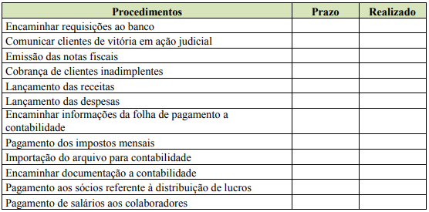
Fonte: Elaborado pelos autores.

Assim sendo, é fundamental que as empresas possuam um controle sobre suas atividades, para que tenham um resultado eficaz sobre estas, além de proporcionar uma visão abrangente das tarefas desenvolvidas pelo setor da organização.
Posteriormente, foi proposta a utilização de funções da contabilidade gerencial para a gestão do escritório em questão, conforme Quadro 5. Observa-se assim, que seria relevante dentro da empresa em foco, pois é por meio da informação contábil gerencial que pode-se constatar as várias funções organizacionais diferentes que a empresa pode obter.

Figura 5. Funções da contabilidade gerencial para a gestão
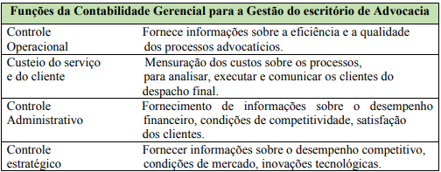
Fonte: A autora. Adaptado de Atkinson et al (2000).

Sendo assim, as funções propostas, permitem a empresa elencar a informação gerencial que servirá de subsídio para a melhoria da gestão organizacional, além de estar diretamente ligada ao planejamento e controle como instrumento de gestão, com o intuito de identificar e analisar as informações relativas aos acontecimentos econômicos, e como forma de auxiliar no processo decisório e tomada de decisão dentro das organizações.
Por fim, conforme realidade observada e analisada por meio das respostas obtidas percebe-se a necessidade da empresa possuir um sistema mais completo que possibilite a integração entre a gestão organizacional, ou seja, a área financeira e operacional. Conforme figura 7, propôs-se um sistema integrado de gestão, para que o escritório em foco tenha condições de estruturar-se de acordo com as estratégias de sustentação que auxiliam no desenvolvimento do negócio, diferenciando este no acirrado mercado competitivo.

Figura 7. Proposta de um sistema integrado de gestão
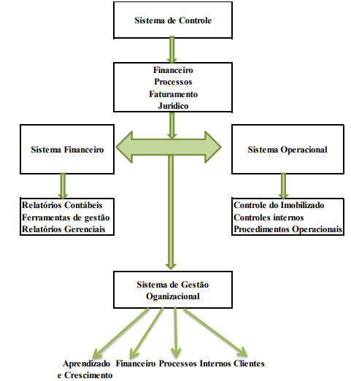
Fonte: Elaborado pelos autores.

Desta maneira, conforme observado na Figura 8, propôs-se, tendo como base o sistema atual que o escritório utiliza, um que possua finalidades, não apenas operacionais, mas também gerenciais, possibilitando aos gestores um planejamento e controle mais adequado sobre as informações. Logo, por meio dos relatórios gerenciais gerados por este, a empresa consegue visualizar de forma eficaz os dados obtidos, possibilitando assim, uma tomada de decisão mais eficiente, além de proporcionar a empresa uma melhor gestão organizacional.
Portanto, destaca-se que as todas as propostas de ferramentas gerenciais são para melhorar a organização e controle por parte da empresa, tendo como base as percepções dos gestores participantes. Além disso, acredita-se que a utilização destas ferramentas gerenciais, poderá trazer benefícios na gestão organizacional, no processo de identificação, análise e comunicação das informações financeiras, possibilitando à contabilidade, como ciência, contribuir para o progresso da empresa no cenário competitivo em que esta se encontra.

5 CONSIDERAÇÕES FINAIS

O presente estudo que teve como objetivo propor a implementação das ferramentas, que atreladas a contabilidade gerencial auxiliam na gestão de um escritório de advocacia, apresentou-se como um estudo de caso e possibilitou o enlace entre a teoria e a prática, demonstrando a empresa pesquisada uma realidade até então desconhecida pela mesma. Ainda, diante de todas as informações coletadas e analisadas na empresa, e apesar de atuar a muito tempo como prestadora de serviços jurídicos, percebe-se que a mesma não possui uma gestão organizacional adequada as reais necessidades observadas na organização.
Dessa forma, percebe-se que a empresa consegue chegar ao resultado esperado, por meio dos serviços realizados na qual é fornecida aos clientes, porém no que diz respeito à utilização de ferramentas e controles gerenciais a empresa em estudo possui carência neste quesito, deixando de mensurar e controlar algumas atividades que seriam importantes no desempenho financeiro e organizacional desta.
Assim sendo, um dos aspectos observado no que tange a percepção dos gestores quanto às práticas de gestão, acomete-se ao Gestor 2, pelo fato deste possuir pouco gerenciamento e controle das atividades, apesar dos anos de experiência na empresa. O mesmo possui uma grande gama de funções atribuídas ao seu cargo, atendendo uniformemente a matriz e as filiais. Dentre as funções destaca-se o de gestor financeiro e apesar do mesmo possuir tal atribuição, lhe falta conhecimento suficiente da área e interesse por parte deste para implementar ferramentas úteis para a organização, com o fundamento de auxiliar e otimizar o funcionamento da empresa para que o resultado final da gestão organizacional seja mais satisfatório.
Ainda, por meio do estudo realizado, constatou-se que são poucas as ferramentas gerenciais utilizadas pela empresa, no qual, por meio do questionário disponibilizado aos gestores, percebeu-se que novas ferramentas de gestão são fundamentais para o bom andamento das atividades gerenciais da empresa, porém lhes falta uma cultura organizacional que facilite a implementação das mesmas, pois estas em primeiro momento requerem controles constantes, bem como análise interpretação das informações extraídas destas.

REFERÊNCIAS

Bardin, L. (2011). Análise de conteúdo. São Paulo: Edições 70.

Crepaldi, S. A. (2011). Contabilidade gerencial. 5. ed. São Paulo: Atlas.

Daft, R. L. (2006). Teoria e Projeto das Organizações. 6. ed. Rio de Janeiro: LTC.

Kaplan, R. S. & Norton, D. P. (1997). A estratégia em ação: Balanced Scorecard. 13.ed. Rio de Janeiro: Campus.

Lacombe, F. & Heilborn, G. (2003). Administração: princípios e tendências. São Paulo: Saraiva.

Lacombe, F. (2009). Teoria geral da administração. São Paulo: Saraiva.

Moura, L. A. A. (2002). Qualidade e Gestão Ambiental: Sugestão para implantação das normas ISSO 14.000 nas empresas. 3. ed. São Paulo: Juarez de Oliveira.

Oliveira, A. B. S. (2010). Controladoria: fundamentos do controle empresarial. São Paulo: Saraiva.

Padoveze, C. L. (2007) & Benedicto, G. C. Análise das Demonstrações Financeiras. São Paulo: Thomson.

Pagliuso, A. T., Cardoso, R., & Spiegel, T. (2010). Gestão organizacional: o desafio da construção do modelo de gestão. São Paulo: Saraiva.

Yin, R. K. (2015). Estudo de Caso-: Planejamento e Métodos. Bookman editora.

